Асылбек уулу Бакыт ИСП-207

Практическая работа №6

Процессы.

Цель работы: Отработка навыков запуска и управления процессами в Linux.

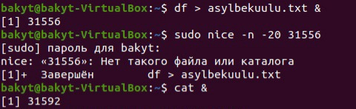

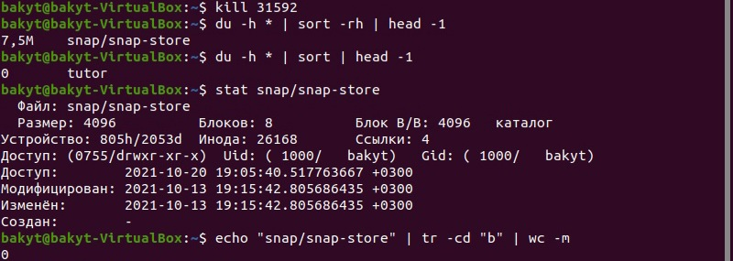

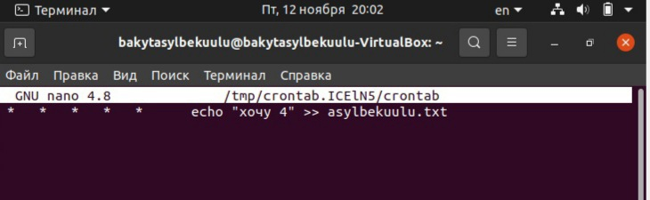

Тут я использовал команды “sudo apt update” и “sudo apt install at”.

